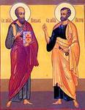**Расписание богослужений**

***Анонс:*** *24 ноября 2013 года Свято-Петропавловский храм п. Багдарин посетит правящий епископ Улан-Удэнский и Бурятский Савватий. В 9:00 в нашем храме начнется Божественная Литургия, которую возглавит владыка.*

*Редакция: иерей Алексей Трунов, Левин Илья, Трунова Татьяна. Тираж: 40 шт. Адрес: Республика Бурятия, Баунтовский Эвенкийский район, п. Багдарин, ул. Школьная 30а. Тел. 8 (3015) 42-3-44.*  *Индекс: 671510. Сайт:* [*www.petrpavel-baunt.cerkov.ru*](http://www.petrpavel-baunt.cerkov.ru)*. Приход Свято-Петропавловского храма.*

|  |  |
| --- | --- |
| **12 ноября**  **Вторник**  **11:00** | Молебен с чтением акафиста святой праведной Матроне Московской. |
| **13 ноября**  **Среда**  **16:00** | Вечернее богослужение |
| **14 ноября**  **Четверг**  **9:00** | **СВ. БЕССРЕБР. КОСМы И ДАМИАНа АЗИЙСКИх**  Божественная литургия. |
| **15 ноября**  **Пятница**  **11:00** | Водосвятный молебен с чтением акафиста иконе Божией Матери «Неупиваемая Чаша». |
| **16 ноября**  **Суббота**  **11:00**  **16:00** | Панихида.  Всенощное бдение. |
| **17 ноября Воскресенье**  **9:00** | **Неделя 21-я по Пятидесятнице**  **Божественная литургия.** |
| ***С 19:00 3 декабря***  ***по 13:00 5 декабря 2013 года в Свято-Петропавловский храма п. Багдарин прибудет ковчег с мощами св. блаж. Матроны Московской и св. Луки Войно-Ясенецкого.*** | |

**Петропавловский вестник**

***10 ноября 2013 г №17* Православное издание**

**Прихода Свято-Петропавловского храма п. Багдарин**

**СВЯТАЯ МУЧЕНИЦА ПАРАСКЕВА, НАРЕЧЕННАЯ ПЯТНИЦЕЮ**

***День памяти:***[***Октябрь 28***](http://days.pravoslavie.ru/Days/oktqbr'28.htm)

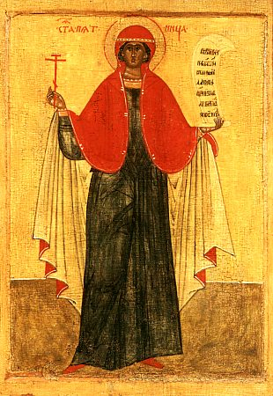Святая мученица Параскева, нареченная Пятницею, жила в III веке в Иконии в богатой и благочестивой семье. Родители святой особенно почитали день страданий Господних - пятницу, поэтому и назвали дочь, родившуюся в этот день, Параскевою, что в переводе с греческого и означает - Пятница. Всем сердцем возлюбила юная Параскева чистоту и высокую нравственность девственной жизни и дала обет безбрачия. Она захотела посвятить всю свою жизнь Богу и просвещению язычников светом веры Христовой. На этом праведном пути суждено было Параскеве, носившей в имени своем память о дне великих Страстей Иисусовых, приобщиться и в жизни Страстям Христовым через телесные муки. За исповедание православной веры озлобившиеся язычники схватили ее и привели к городскому властителю. Здесь ей предложили принести богомерзкую жертву языческому идолу. С твердым сердцем, уповая на Бога, отвергла преподобная это предложение. За это она претерпела великие мучения: привязав ее к дереву, мучители терзали ее чистое тело железными гвоздями, а затем, устав от мучительства, всю изъязвленную до костей, бросили в темницу. Но Бог не оставил святую страдалицу и чудесно исцелил ее истерзанное тело. Не вразумившись этим Божественным знамением, палачи продолжали мучить Параскеву и, наконец, отсекли ей голову.

Святая Параскева Пятница всегда пользовалась у православного народа особой любовью и почитанием. С ее памятью соединяется множество благочестивых обычаев и обрядов. В древних русских месяцесловах и святцах имя мученицы пишется так: "Святая Параскева, нареченная Пятница". Храмы во имя святой Параскевы назывались в древности Пятницами. Наименование Пятниц получали в старину на Руси небольшие придорожные часовни. Простой русский народ называл мученицу Параскеву Пятницей, Пятиной, Петкой. Иконы святой Параскевы особенно почитались и украшались нашими предками. Русские иконописцы обыкновенно изображали мученицу суровой подвижницей, высокого роста, с лучезарным венком на голове. Иконы святой мученицы охраняют семейное благополучие и счастье. По церковному верованию, святая Параскева - покровительница полей и скота. Поэтому в день ее памяти принято приносить в церковь для освещения плоды, которые хранятся потом как святыня до следующего года. Кроме того, святой Параскеве молятся о сохранении скота от падежа. Святая мученика - целительница людей от самых тяжелых душевных и телесных недугов.

**СВЯТЫЕ БЕССРЕБРЕННИКИ КОСМА И ДАМИАН АЗИЙСКИЕ**

***День памяти:***[***Ноябрь 1***](http://days.pravoslavie.ru/Days/noqbr'1.htm)

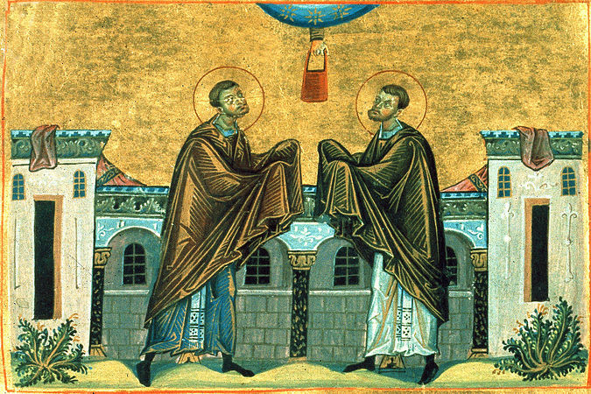Святые Косма и Дамиан были родом из Малой Азии. Их отец-язычник умер, когда они были еще совсем малыми детьми. Воспитанием братьев в христианском благочестии занималась их мать, Феодотия. Пример матери и чтение святых книг сохранили их в непорочной жизни по закону Господню. Косма и Дамиан возросли в мужей праведных и добродетельных. Образованные и искусные врачи, они стяжали благодатный дар Духа Святого - силою молитвы исцелять душевные и телесные недуги людей, лечить даже животных. С горячей любовью к Богу и ближним братья вышли на общественное служение. С больных, которых лечили святые, они никогда не брали никакой платы, строго соблюдая заповедь Господа нашего Иисуса Христа: "Даром получили, даром давайте" ([Мф. 10, 8](http://days.pravoslavie.ru/Bible/C14739.htm)). Слава о святых Косме и Дамиане прошла по всей округе, и люди назвали их бессребрениками. Однажды святых позвали к тяжело больной женщине, лечить которую отказались все врачи из-за ее безнадежного состояния. По вере Палладии (так звали больную) и по усердной молитве святых братьев Господь исцелил умирающую, и она встала с одра своего совершенно здоровой, славя Бога. Исполненная благодарности к целителям и желая, чтобы они приняли от нее хоть какой-нибудь дар, Палладия тайно пришла к Дамиану. Она принесла ему три яйца и сказала: "Прими этот малый дар во Имя Святой Живоначальной Троицы - Отца, Сына и Святого Духа". Услышав Имя Святой Троицы, бессребреник не посмел отказаться. Косма же, узнав о случившемся, очень опечалился. Он подумал, что брат его нарушил их строгий обет. Вскоре исполнилось время святому Косме отходить ко Господу. Умирая, он завещал, чтобы брата не хоронили рядом с ним. Через малое время умер и святой Дамиан. Все были в большом недоумении, где будет могила Дамиана. Но тут, по воле Божьей, свершилось чудо: к людям пришел верблюд, которого когда-то святые вылечили от бешенства, и проговорил человеческим голосом, чтобы, не сомневаясь, положили Дамиана рядом с Космой, потому что не ради мзды принял Дамиан дар женщины, а ради Имени Божьего. Честные мощи святых братьев были положены вместе в Феремане (Месопотамия).

По смерти святые бессребреники совершили много чудес. Жил в Феремане, близ храма Космы и Дамиана, некто Малх. Однажды, собираясь в далекий путь и оставляя супругу свою надолго одну, он молитвенно поручил ее небесному покровительству святых братьев. А враг рода человеческого, вселившись в одного из друзей Малха, задумал погубить женщину. Прошло немного времени, и этот человек пошел к ней в дом и сказал, что послан Малхом, чтобы проводить ее к нему. Женщина поверила и пошла. Он завел ее в пустынное место и захотел надругаться над ней и убить. Женщина, увидев, что ей грозит опасность, с глубокой верой воззвала к Богу. Тогда явились два грозных мужа, и лукавый человек отпустил женщину, бросился бежать, но упал в пропасть. Мужи отвели женщину домой. У дома своего она, кланяясь им до земли, спросила: "Как зовут вас, спасители мои, кого благодарить мне до конца моих дней?" "Мы рабы Христовы Косма и Дамиан" - отвечали они и стали невидимы. Женщина со страхом и радостью рассказала всем о случившемся с ней, славя Бога, со слезами пошла к иконе святых братьев и сотворила благодарственную молитву о избавлении. С тех пор святые братья Косма и Дамиан почитаются покровителями святости и ненарушимости христианского брака, устроителями супружеской жизни. Издревле распространено их почитание на Руси.